

Page : 1 / 29

AVRASYA CEPHE-DOĞRAMA

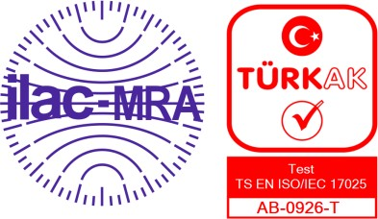
TEST VE TEKNOLOJİ MERKEZİ A.Ş.
Cumhuriyet Mahallesi 1. Cadde 1. Sokak No:1 81600
II. OSB Beyköy – DÜZCE/TURQUIE

AB-0926-T
21-001-PR01
03,2021

Rapport d'essai

Arbor - Selectron Elektrokimya San. ve Tic. Ltd. Şti.
Nom/adresse du client Atatürk Bulvarı Köstemir Cad. No:74 34570
SİLİVRİ / İSTANBUL

Numéro de commande 21-001-PR01

Nom et identité de l'objet testé Arbor 68s HBSB D Schema / Double volet coulissant horizontal - Fenêtre coulissante en bois à levage

La date de réception de l'élément testé 10.02.2021

Remarques Les méthodes d'essai EN 1026, EN 1027, EN 12211 ont été réalisées.

EN 12207 - Perméabilité à l'air |  | Classe 4
EN 12208 - Étanchéité à l'eau |  | Classe 5A
EN 12210 - Résistance à la charge du vent |  | Classe C2
Date du test | 11.02.2021
Nombre de pages du rapport d'essai | 29

Avrasya Cephe-Doğrama Test ve Teknoloji Merkezi A.Ş accrédité par TÜRKAK sous le numéro d'enregistrement AB-0926-T pour TS EN ISO/IEC 17025:2017 en tant que laboratoire d'essai".

L'agence d'accréditation turque (TURKAK) est signataire de l'accord multilatéral (MLA) de la coopération européenne pour l'accréditation (EA) et de l'arrangement de reconnaissance mutuelle (MRA) de la coopération internationale pour l'accréditation des laboratoires (ILAC) pour la reconnaissance des rapports d'essai.

(Ce rapport d'essai a été préparé après l'application de l'essai/des essais aux échantillons qui sont envoyés à notre société. (Notez que cette déclaration ne concerne pas les autres échantillons du client).
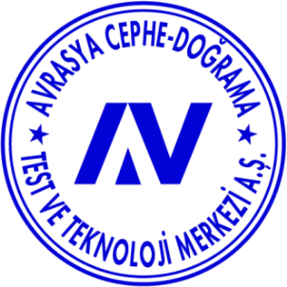
Les résultats des essais et/ou des mesures, les incertitudes (le cas échéant) avec la probabilité de confiance et les méthodes d'essai sont indiqués dans les pages suivantes qui font partie de ce rapport.

RPR001/01/09.10.2019

Sceau
18.03.2021
Date

Responsable de l'essai

Approbation

Ce rapport ne peut être reproduit autrement que dans son intégralité, sauf avec l'autorisation du laboratoire. Les rapports d'essai sans signature ni cachet ne sont pas valables.

